

**UNIVERSIDAD TECNOLÓGICA NACIONAL**

**INSTITUTO NACIONAL SUPERIOR**

**DEL PROFESORADO TÉCNICO**

**CONTROL ELÉCTRICO Y ACCIONAMIENTOS**

TRABAJO PRÁCTICO N° 6.

CICLO LECTIVO: 2021.

PROFESOR: José Gabriele.

JEFE DE TRABAJOS PRÁCTICOS: David Maclaren.

ALUMNOS: -Juan Pablo Quispe Rojas.

- Santiano, Martin Gabriel.

- Sarmiento, Brian.

- Olmedo Paco, Jhon Daniel.

**Circuito Realizado:**

Marcha e Inversion de Giro, motor trifásico, mediante PLC.

REALIZADO EL: 06/12/ 2021.

Funcionamiento Basico:

Se utilizan 2 contactores, para hacer la conmutacion entre 2 fases, e invertir la marcha Se utilizar 2 Pulsadores para cada sentido de giro (PM : marcha horaria, PC: contramarcha)

1. pulsador de parada



## **ESQUEMA DE MANDO**

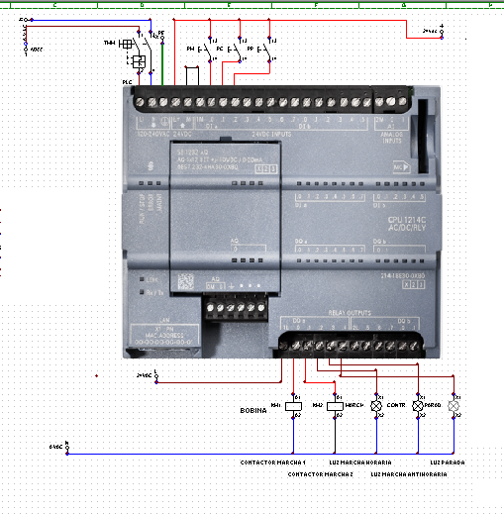

## **PROGRAMACIÒN LÒGICA EN LADDER**

Esquema de Mando

SEGMENTO2

SEGMENTO 5

SEGMENTO 4

SEGMENTO 3

SEGMENTO1

**ESQUEMA DE POTENCIA**

 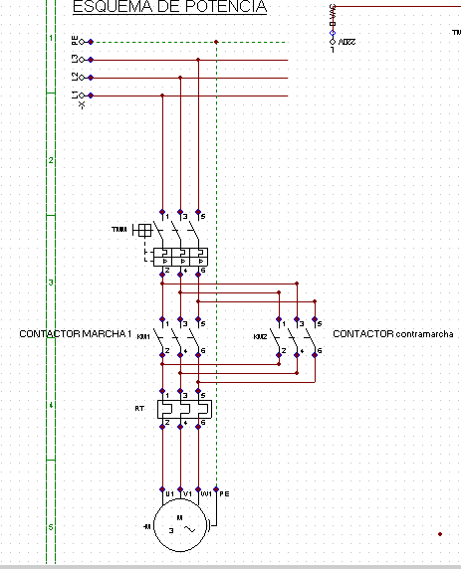

MOTOR TRIFASICO

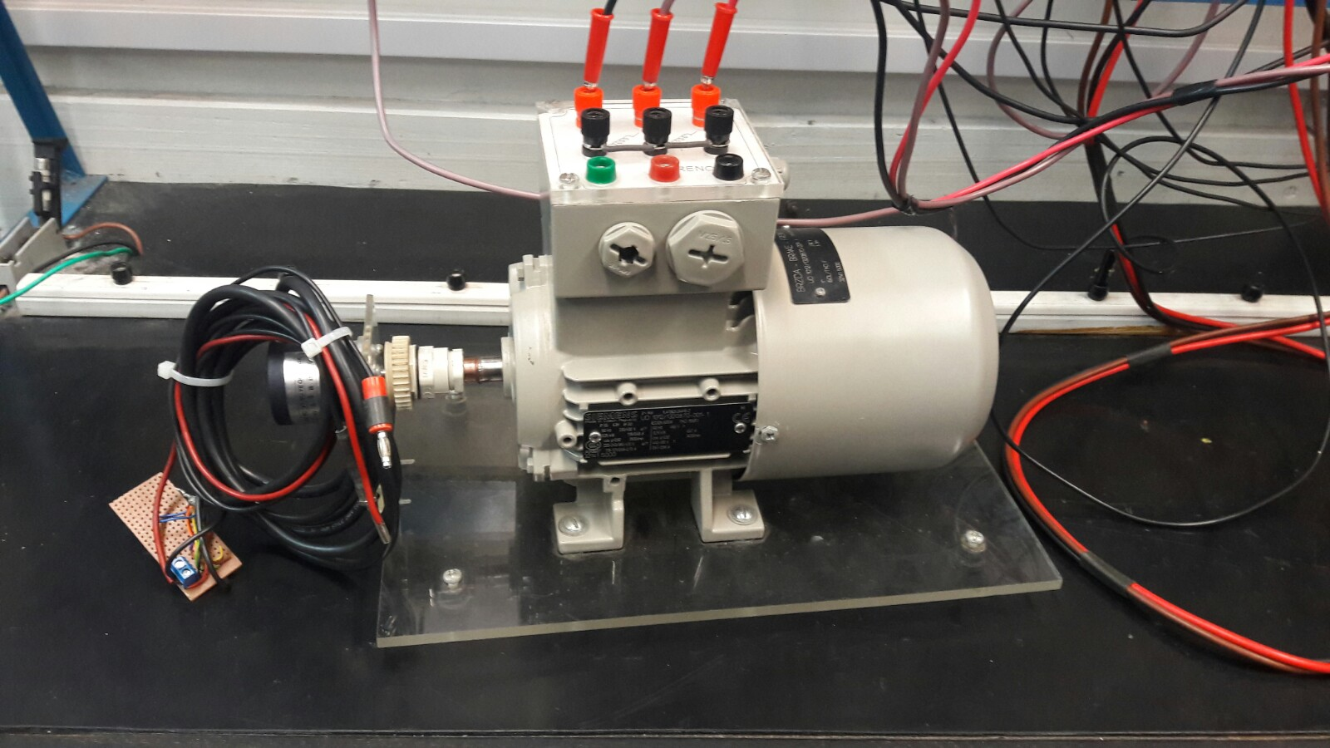

*En la conexión hecha en el aula se usó un Relé térmico con un contactor auxiliar, en nuestra conexión usamos olamente un Guardamotor que cumplirá la misma función que ambas (Relé térmico y contactor).

Cableado PLC, entradas –salidas, alimentación

## **Conexionado Tablero**

